附件2：
聊城大学网上办事大厅学生出国交流申请服务流程说明

- 服务对象
全体在校生
- 流程概述
为进一步规范学生出国交流申请工作，提高学生出国交流申请审批效率，更好地为学生出国交流提供便利化服务，学校在校生可通过数字聊大网上办事大厅提交出国交流申请，实现该项业务的线上办理。
- 办理流程
1.申请人为我校在校生（本科生和研究生），填写出国交流申请的基本信息。（个人陈述部分可另外上传附件。个人成绩单、语言成绩证明、获奖证书可选有或无，若有上传扫描件。）
2.班主任审核。
3.学院教学秘书审核。
4.学院外事秘书审核。
5.学院分管领导审批。
6.国际合作交流处负责人审批。
- 流程图
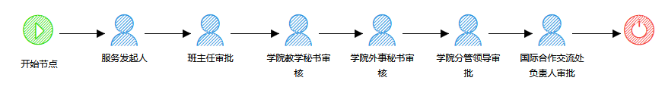
- 联系方式
国际合作交流处 张素嫣，0635-8239916
- 制度依据
1.《聊城大学选派赴国（境）外交换留学生工作暂行规定》(聊大校发[2006]136号)；
2.《关于学生赴海外学习的规定（暂行）》(聊大校发[2008]83号)；
3.关于印发《聊城大学在校本专科生赴国(境)外修读课程成绩认定与学分转换暂行办法》的通知(聊大校发2013[72]号)。
- 注意事项
1.学生务必据实填写个人信息，上传证明材料务必真实有效。
2.审批通过后，根据个人综合评价和面试结果确定是否可以出国。若可以出国，则进入后续流程，进入免修不免考申请和出国离校申请流程。

